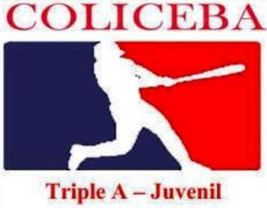

23 de enero de 2016

A todos los Apoderados
Coliceba Juvenil 2016

Estimados Señores:

Saludos de parte la familia de la Coliceba y nuestra presidenta Sandrelly Cordova. Nos informa el señor Ramiro López, Director del Torneo de la Coliceba Juvenil, organizado por la Coliceba Superior y su presidenta Sandrely Córdova, que las dos reuniones programadas para los días 16 y 17 enero de 2016 fueron un éxito. Estas reuniones se realizaron en Guaynabo y Camuy. En esas reuniones confirmaron para participar en el Torneo 2016 un total de 24 equipos. Estos son: Añasco, Rincón, Aguada, Moca, San Sebastián, Camuy, Isabela, Arecibo, Barceloneta, Florida, Utuado, Vega Baja, Manatí, Comerío, Bayamón Navy, Bayamón Gold, Barranquitas, Ceiba, Luquillo Raiders, Guaynabo Guerreros, Caguas, Maunabo, Juana Díaz y Villalba.

El torneo comenzará el fin de semana del 20 y 21 de febrero de 2016. Además se informó entre otros temas que la última fecha para añadir más equipos y pago de franquicia es el 30 de enero de 2016.Además les invitamos a que visiten la página electrónica promediospr.net para las estadísticas y retratos de los equipos participantes en el pasado torneo. Le recordamos que pueden visitar nuestra página electrónica noticiasillescanos.net para más información o videos de este torneo y otros temas. El costo de la franquicia será $500.00 incluyendo el costo del seguro.

El costo del pago de Arbitraje por cada equipo será aproximadamente $850.00 por la Temporada Regular sin incluir la series de postemporada. El arbitraje se paga según establece el Reglamento de la Coliceba Juvenil.

Cualquier duda o información adicional, pueden comunicarse con el Director del Torneo Ramiro López Rodríguez (787-543-7214) y con Ramón Luis Vázquez Collazo (787-471-7199 y 787-510-5677). Recuerden que toda la información de la COLICEBA la consigue en su página cibernética http://www.coliceba.org/ y www.promediospr.net.

Cordialmente,

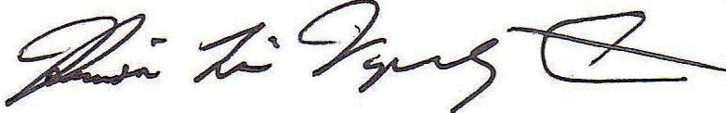

Ramón Luis Vázquez Collazo
Oficial de Prensa Coliceba AAA Juvenil y Otros Servicios

CC: Sandrelly Cordova, Presidenta de la Coliceba y Ramiro López, Director Coliceba Juvenil.

